**Тема:** Розрізнення давального і місцевого відмінків

іменників жіночого роду.

**Мета:** вдосконалювати знання учнів про відмінювання іменників, ознайомити зі способами розрізнення іменників жіночого роду на –а(-я) у давальному та місцевому відмінках однини, вчити робити висновки, узагальнення, застосовувати набуті знання на практиці; розвивати мовлення учнів, вміння відчувати і бачити красу; виховувати вміння працювати у групі, парі, бажання прийти на допомогу товаришеві.

**Обладнання:** картки для групової, парної та індивідуальної роботи, зображення Осені, макет віночка, картки для мовного аукціону, «Тематичний словник школяра» Прищепа К. С., Лук’яненко В. Г. – К.: Гала, 1997.- 336 с.: іл.., телевізор, DVD-програвач.

**Хід уроку:**

**І. Оргмомент**

*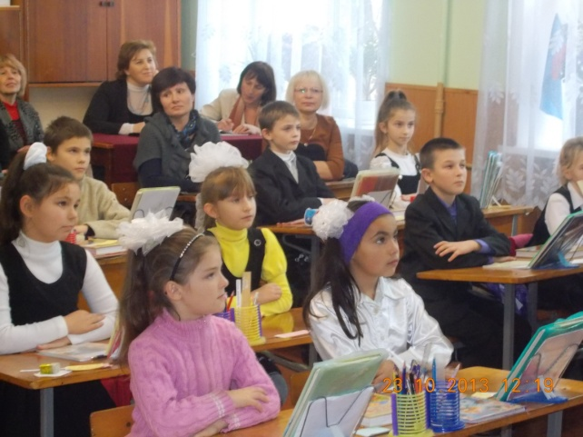Любі діти, у наш клас*

*Завітали люди щирі.*

*Привітайте в добрий час*

*Гостей усмішкою й миром.*

*Ми вам раді, люди добрі,*

*І вітаємо щиро вас!*

*І запрошуємо ласкаво*

*На урок в 4 клас!*

* Давайте пригадаємо наше основне правило роботи:

Я – школяр.

Я – особистість творча.

Я – думаю, замислююсь.

Я – аналізую, висловлюю свої судження.

Я – хочу знати!

* Не забувайте його протягом усього нашого уроку. А зараз відкрийте зошити, запишіть сьогоднішнє число. Пригадайте, що ми маємо самі дбати про своє здоров’я, тому протягом уроку домовляємось сидіти гарно і правильно.

**ІІ. Мотивація навчальної діяльності**

***1. Хочу розпочати наш урок казковою історією.***

*Чи чули ви про те, що високо в небі серед пухнастих хмар жили батько Сонце і мати Природа? Було у них чотири донечки. Час від часу одну з своїх красунь посилали батьки на землю до людей. І ось настав час іти четвертій доньці.*

*Батько Сонце подарував їй розкішну барвисту сукню, що переливалась найрізноманітнішими кольорами, а мати прикрасила її голівку віночком.*

*Попрощалися батьки з дівчинкою і наказали берегти цей віночок, та знайти спільну мову з усіма жителями землі.*

*Пішла вона лісами, садами. На ній золоте вбрання. На голові віночок із стиглого колосся та осінніх квітів. В одній руці красуня несе плетений кошик, з якого виглядають рум’яні яблука, соковиті сливи, золотавий виноград. А в другій руці – пишна паляниця.*

* Я думаю, що ви здогадались, хто була ця красуня.

*Іде щедра осінь, частує усіх своїми дарами. Та зненацька налетів рвучкий вітер. Він з силою накинувся на гостю, зірвав з її голови віночок.*

*Заплакала дівчинка дрібними сльозами, що пролилися на землю рясними дощами. Сумно стало батькам, прослалися вони сизими туманами по землі, хотіли заспокоїти і розвеселити свою донечку. Але їм це не вдавалося. Дівчинка гірко плакала, бо їй дуже жаль було віночка.*

**-** Чи не виникло у вас, діти, бажання допомогти гості зібрати віночок? Якщо ми дружно й гарно будемо працювати на уроці, то це нам вдасться, і ми повернемо осені її прикрасу.

***2. Хвилинка каліграфії***

а) – Як би ви, пояснили значення слова **вінок?**

С. 207 «Тематичного словника школяра»

б) - Почнемо сплітати Осені вінок.

Письмо у зошиті:

***ВВВ ВІ ІН НО ОК ВІНОК ВІНОЧОК***

***З КВІТОЧОК ТА ГІЛОЧОК СПЛЕТЕМО ОСЕНІ ВІНОЧОК.***

* Яке це речення за метою висловлювання?

**Листочок до віночка САМООЦІНКА**

**ІІІ. Актуалізація опорних знань.**

* Що називають відмінюванням?
* Скільки відмінків мають іменники?
* Співвіднесіть відмінок із запитаннями за карткою №1

|  |  |
| --- | --- |
| Н. 1 | а на кому? на чому? |
| Р. 2 | б кого? що? |
| Д. 3 | в кому? чому? |
| З. 4 | г кого? чого? |
| О. 5 | д ким? чим? |
| М. 6 | е хто? що? |
| Кл. 7 |  |

**Самоперевірка**

**Ключ:** 1е, 2г, 3в, 4б, 5д, 6а, 7-

* Який відмінок вважають початковою формою іменника?

**Квітка до віночка САМООЦІНКА**

**IV. Вивчення нового матеріалу.**

Створення проблемної ситуації. Робота у парі.

* Поставте іменник на картці у давальному та місцевому відмінку однини.

|  |  |  |
| --- | --- | --- |
| **І ряд** | **ІІ рід** | **ІІІ ряд** |
| Нога - | Стежка - | Комаха - |
| Дорога - | Річка - | Черепаха - |
| Дуга - | Шапка - |  |

* 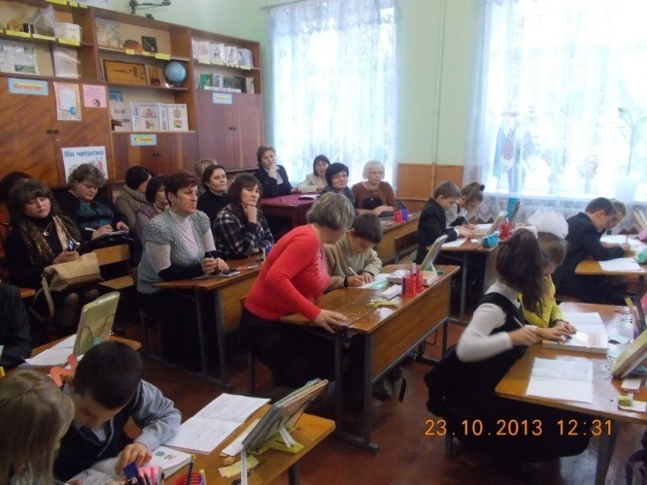Об’єднайтеся у групи за рядами, порівняйте свої слова. Що ви помітили?

Висновок: *У словах відбулося чергування [г]-[з’], [к]-[ц’], [х]-[с’]*

* Якого роду слова кожної групи?

**Листочок до віночка САМООЦІНКА**

* Cьогодні ми з вами навчимося розрізняти іменники жіночого роду у давальному та місцевому відмінках. Зараз ці відмінки самі про себе розкажуть. (Підготовлені діти презентують правило)

Зачитування правила с.62

* Чи про все розповіли нам давальний та місцевий відмінки?

|  |  |
| --- | --- |
| **Д. ж. М.** | |
| **за значенням** | |
| вказую на особу, якій щось дають, надсилають, допомагають | вказую на місце дії |
| **За наявністю чи відсутністю прийменників** | |
| завжди без прийменників | завжди з прийменниками  в(у), на, при, по |

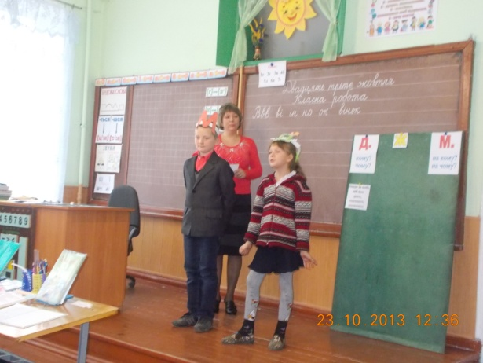

**Листочок до віночка САМООЦІНКА**

**V. Закріплення вивченого матеріалу.**

***1. Колективна робота за картками.***

Прочитай речення. Визнач відмінок виділених іменників. Доведи свою думку.

*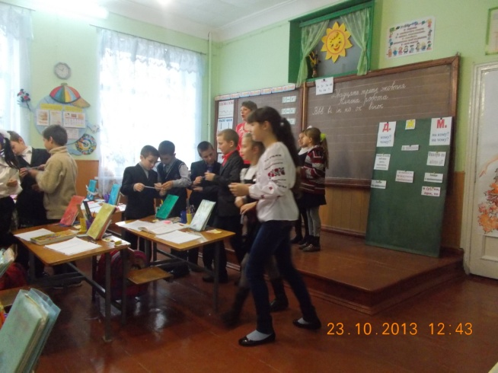Осіннє листя пожовтіло* ***на*** *молодій* ***берізці****, а* ***на вільсі*** *ще зелене.* ***У Богданівці*** *вулиці затишні, зелені. Мама зав’язала* ***сестрі*** *гарний бантик.*

* Запиши одне речення, над виділеним іменником познач відмінок.

***2. Гра «Знайди пару»***

Кожний учень отримує речення. Завдання: знайти однокласника з таким же словом у реченні. Визначити відмінок цих слів.

|  |  |
| --- | --- |
| Мама купила **донечці** черевички. | **На донечці** гарні обновки. |
| Ми подарували **Маринці** нове плаття | **На** дівчинці **Маринці** нове плаття. |
| Бабуся дала **козі** сіно. | Павлик мріяв проїхатись верхи **на козі.** |
| Ніна вишила **матусі** серветку. | Ой і гарна ж хустка **на** моїй **матусі.** |
| Андрійко зробив **сестрі** гойдалку. | Іванко не помітив **на сестрі** обновку. |
| Оленка пошила **ляльці** гарне платтячко. | **На ляльці** Улянці одягнуте гарне платтячко. |
| Осінь позолотила **берізці** листочки. | **На берізці** з’явилися сережки. |
| Люди вирішили дати **вулиці** нову назву. | **На** центральній **вулиці** стоїть пам’ятник Тарасові Шевченку. |

Висновок

**Квітка до віночка САМООЦІНКА**

***3. Самостійна робота за карткою.***

Спиши. Визнач відмінок виділених іменників.

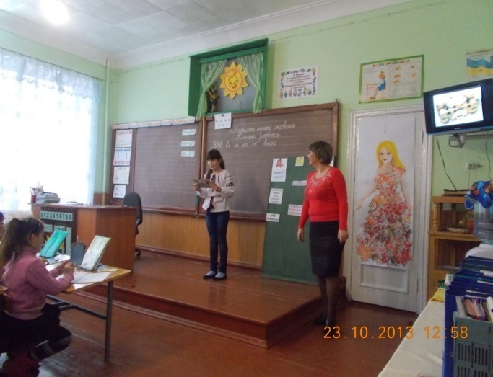***У школі*** *відбувся конкурс на кращого розповідача казок Василя Сухомлинського.* ***Батьківщині*** *потрібні вмілі руки. Альпіністи укріпили прапор* ***на вершині*** *гори.*

**Листочок до віночка САМООЦІНКА**

***4. «Мовний аукціон»***

* На аукціоні можна придбати дорогий товар лише за знання. Слід правильно визначити відмінок іменника.

|  |  |
| --- | --- |
| **Лот** | **Речення** |
| **Фотоапарат** | Годівничку діти повісили на нижній гілці. |
| **Телевізор** | На яблуні виблискують достиглі яблучка. |
| **Автомобіль** | По вулиці їздять машини. |
| **Телефон** | У нашій школі є хороша бібліотека. |
| **Планшет** | Павлик весело стрибав на одній нозі. |
| **Трактор** | Я дала подрузі книгу. |
| **Велосипед** | Діти зробили пташечці годівничку. |
| **Коробка цукерок** | Віддай землі свою любов. |
| **Букет квітів** | Радості моїй немає меж. |

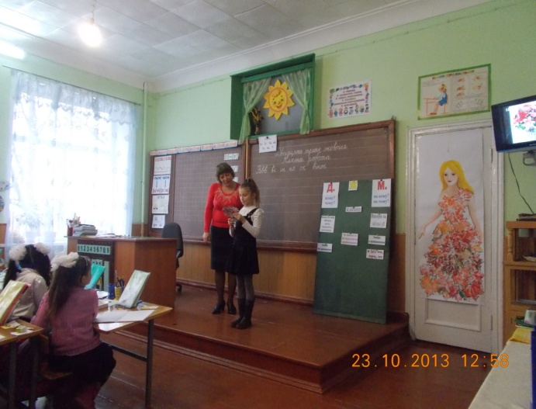**Квітка до віночка**

**VI. Підсумок уроку, оцінювання**

* Від імені Осені дякую вам за складений віночок. (Одягаємо віночок на голову Осені).
* Хочу послухати вашу думку: що сподобалось на уроці, що було цікавим?
* Бажаю вам, діти, щоб ви завжди жили у злагоді з собою і усім, що вас оточує. Дякую за урок!